pro týden od 1.6. do 5.6. 2026
pondělí | Přesnídávka: | Houska, pažitkové pomazánkové máslo, zelenina – 1,7  Čaj, mléko, kakao, voda
 | Oběd: | Polévka česneková s krutony – 1,3,7,9,12  Kuřecí papání (barevné těstoviny, kuřecí maso, pórek, sýr, smetana) – 1,3,7  Čaj, voda
 | Svačina: | Chléb, pomazánka z míchaných vajec, banán – 1,3,7  Čaj, voda, mléko, ovocný sirup
úterý | Přesnídávka: |   Obložený toustový chléb, ovoce – 1,7  čaj, mléko, voda
Dětský den | Oběd: | 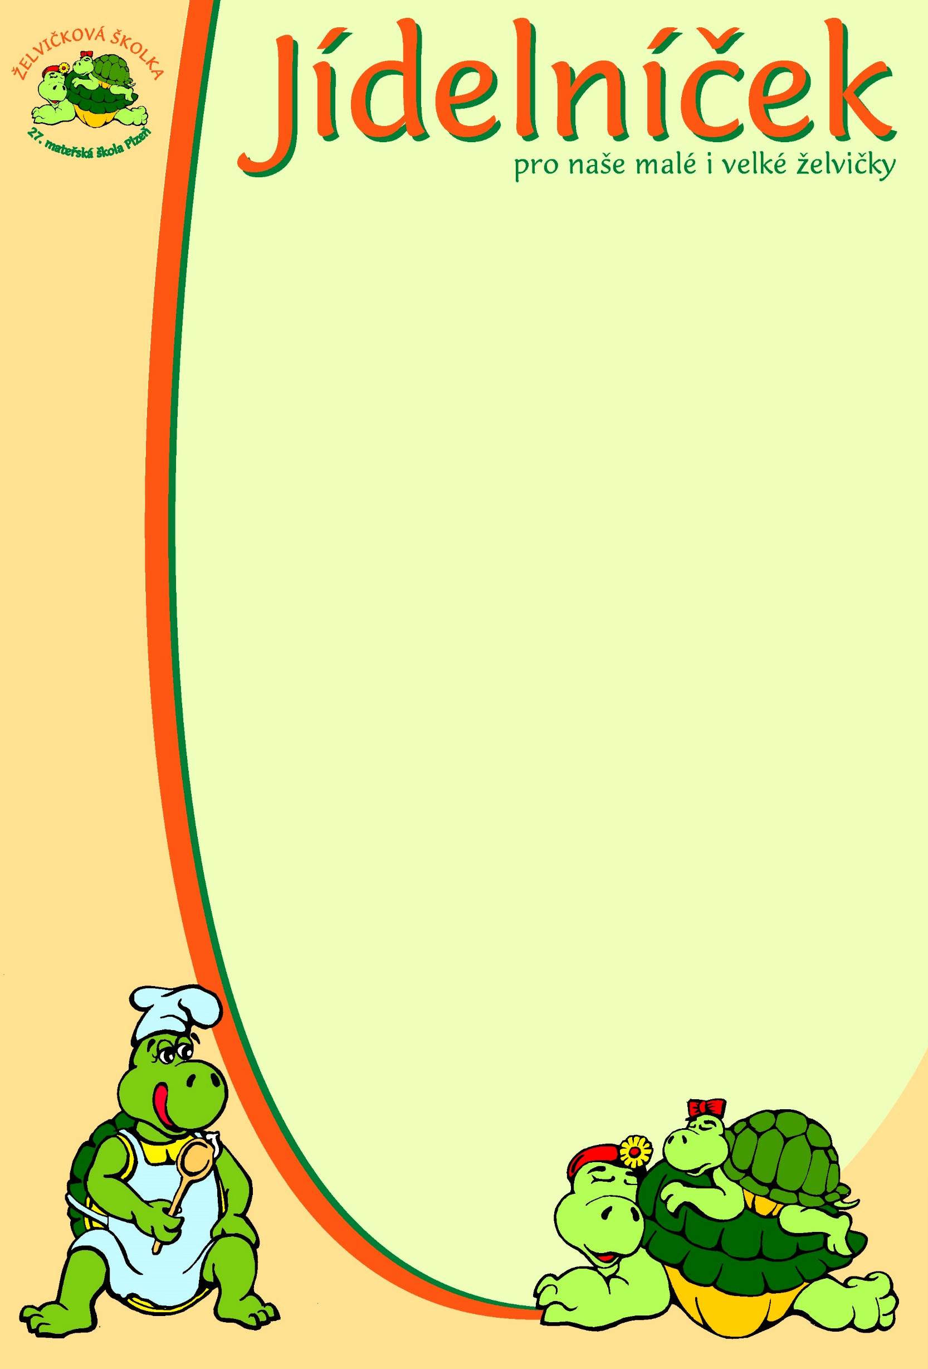  Polévka brokolicová s kapkou smetany – 1,3,7,9  Dětský hamburger, salát coleslaw – 1,3,7,12  Ovocný čaj, voda
 | Svačina: | Chléb, pomazánka z Cottage sýra – 1,7  čaj, voda, mléko, ovocný sirup
středa | Přesnídávka: | Šlehaný tvaroh s ovocem – 1,7  mléko, čaj, voda
 | Oběd: | Polévka zeleninový vývar s černou čočkou – 1,7,9,12  Italský guláš, rýže divoká – 1,7  Čaj, voda
 | Svačina: | Chléb, máslo, kedluben – 1,7  Čaj, voda s citrónem, mléko, ovocný sirup
čtvrtek | Přesnídávka: | Slunečnicový chléb, lučina, zelenina – 1,7,9  Čaj, mléko, voda
 | Oběd: | Polévka Boršč – 1,7,9,12  Obalovaná treska, brambory, obloha – 1,3,4,7  Čaj, voda
 | Svačina: | Veka, pomazánka budapešťská – 1,7  Čaj, voda, mléko, ovocný sirup
pátek | Přesnídávka: | Chléb, pomazánka čedarová, zelenina – 1,7  Čaj, mléko, bílá káva, voda
 | Oběd: | Polévka slepičí vývar s nudlemi – 1,7,9  Hrachová kaše, okurka, vejce, rohlík – 1,3,7,12  Čaj, voda
 | Svačina: | Makovka, jablko – 1,3,7  Čaj, voda, mléko, ovocný sirup
Změna jídelníčku vyhrazena!

